Az energia útja a természetben
(Az energia szót az alábbiakban csak egy E betű jelöli)

Az E-betűk elé mindenhova írjátok be az energia fajtáját!
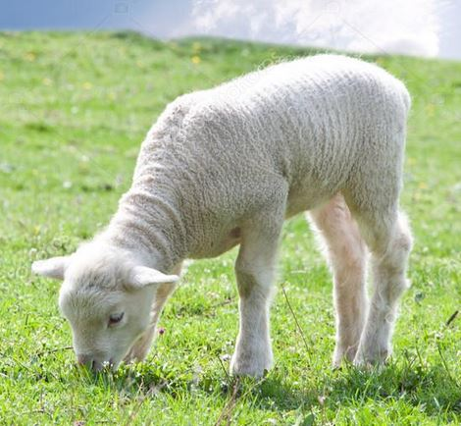
Végső soron a Nap fényenergiájából
………… E lesz
és a ………………….-be kerül.
?

………… E
Élet-működéseket folytat
Helyváltoztatás
ÁLLAT
……………. E ……………. E
Felépülnek az állat testének anyagai.
..………… E ……..……. E
Felépülnek a növény testének anyagai.
Fény-E
CO₂ + H₂O + E → O₂ + ......................
Fény-E → Kémiai E
A folyamat neve:
………..………..…..
NÖVÉNY

Pl. izomműködés

Az energia útja a természetben
(Az energia szót az alábbiakban csak egy E betű jelöli)

Az E-betűk elé mindenhova írjátok be az energia fajtáját!
Végső soron a Nap fényenergiájából
Hő-E lesz
és a légkörbe →világűr-be kerül.
?

Élet-működéseket folytat
Helyváltoztatás
ÁLLAT
Kémiai E Mozgási E
Felépülnek az állat testének anyagai.
Kémiai E Kémiai E
Felépülnek a növény testének anyagai.
Fény-E
CO₂ + H₂O + E → O₂ + (szőlő)cukor
Fény-E → Kémiai E
A folyamat neve:
Fotoszintézis
NÖVÉNY

Pl. izomműködés
Hő-E

